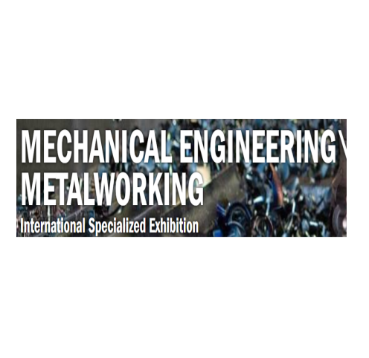2024年白俄罗斯金属加工焊接设备展Metal working

金属切削设备，铸造设备，制造机械，数控机床

展会时间：2024年 4月 9日 - 2024年 4月 12日

举办周期：一年一届

展会地点：白俄罗斯明斯克展览中心

主办单位：**白俄罗斯展览协会Minsk Expo和白俄罗斯工业部，国家科学学院和国家科学生产协会**

展会介绍

MinskExpo 自 1993 年以来一直在组织金属加工行业的国际展览。作为展示金属加工、工具和重型机械领域创新的z佳贸易平台之一，METALWORKING 拥有一些在金属加工行业领域内的国际知名的品牌相关制造、供应和维护。如今，它是白俄罗斯领先的工业论坛，也促进了白俄罗斯机床制造综合体的发展。展会将展示z新和z受欢迎的产品，此外，该展览被授予国际展览和展览会联盟的标志。

展会将展示机床制造和切削、磨具制造领域的z新成果，以工业园区为基础的自动生产线和数控金属加工机床，模块化和单块数控机床，数控机床软件，零件和模具的 3D 设计、零件的测量和原型制作；带锯、齿轮加工、车床、镗床、电腐蚀、铣床、开槽、磨床；机器部件、液压和气动设备、伺服电机；磨料和切削工具，包括金刚石和立方氮化硼、工具装置和许多其他产品。

展品范围

金属切削设备、锻压设备、铸造设备、热处理及涂装设备、金属切削和研磨工具、模具和冲模、组件和相关零件、生产工具、操作材料、电力驱动、液压设备、气动机械、零部件、测试设备、配件和工装、工装库及工位、搬运装置、工业机器人、自动化立体仓库、传感器及自动化成套系统等自动化设施及要素、CAD/CAM系统、软件、制造机械、备件和服务的维修和翻新·、工程材料、黑色金属和有色金属材料的回收、科技项目、工程技术开发、环境保护、投资项目

中展远洋商务咨询（北京）有限公司--国际展览

IEBC BUSINESS CONSULTING(BEIJING) CO., LTD

http://www.worldexpoin.com

联系人：张女士 Alina

手机：15601057794

邮箱：zmjkuaile@126.com

QQ：2102323967